Rapport projet site web

Sommaire :

- Présentation de l’arborescence du site

- Présentation de la maquette du site

- Partage des taches

- Grille d’évaluation

- Charte graphique



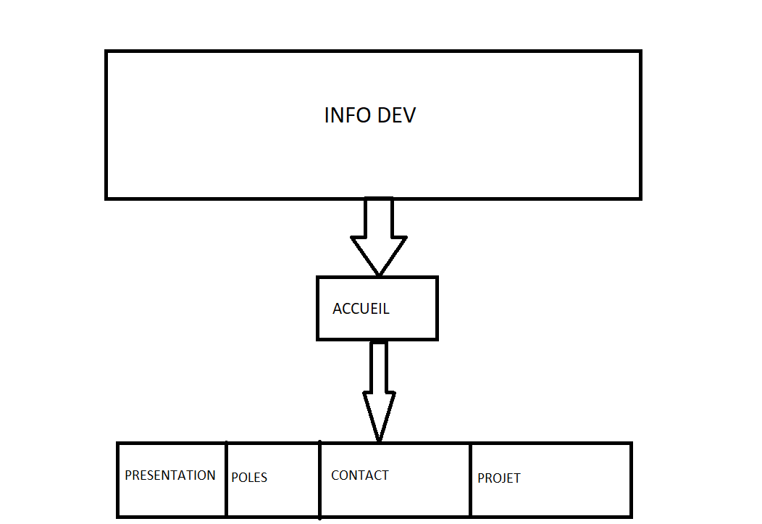
- Présentation de l’arborescence :

Tout d’abord notre site web porte le nom de Info Dev. Ce site comporte plusieurs onglets. Il y’aura en premier l’accueil qui apparaitra puis dans cet accueil il y’aura plusieurs onglets qui mènera vers d’autre page du site. Il y’aura la présentation, les pôles, le contact et le projet.

- Présentation de la maquette du site :

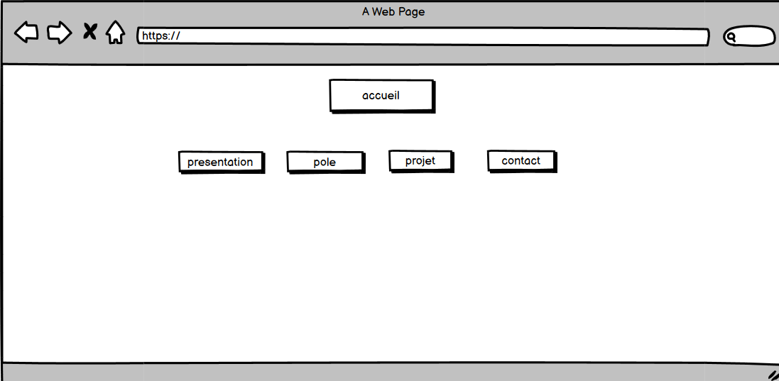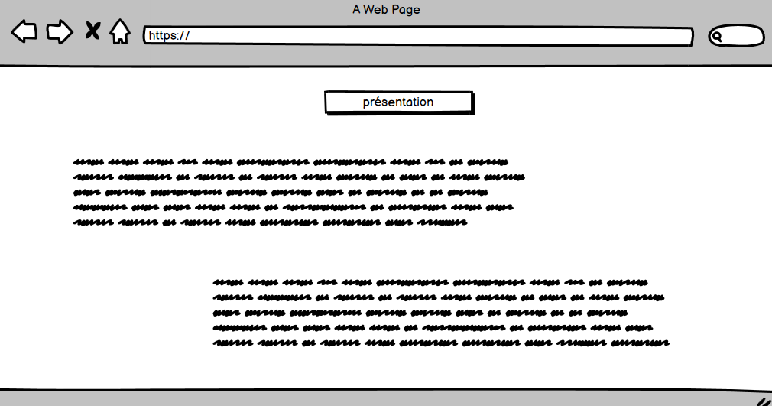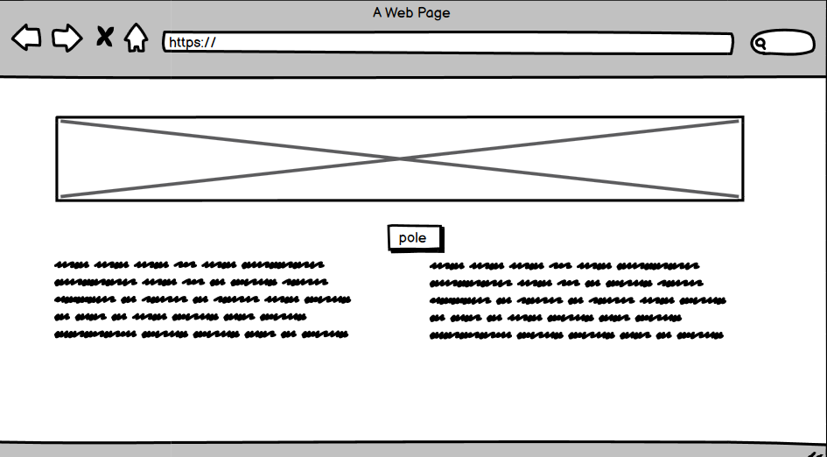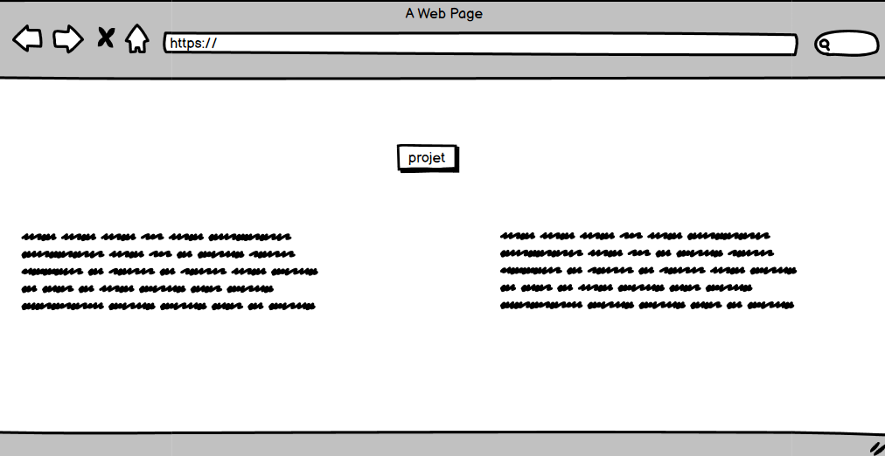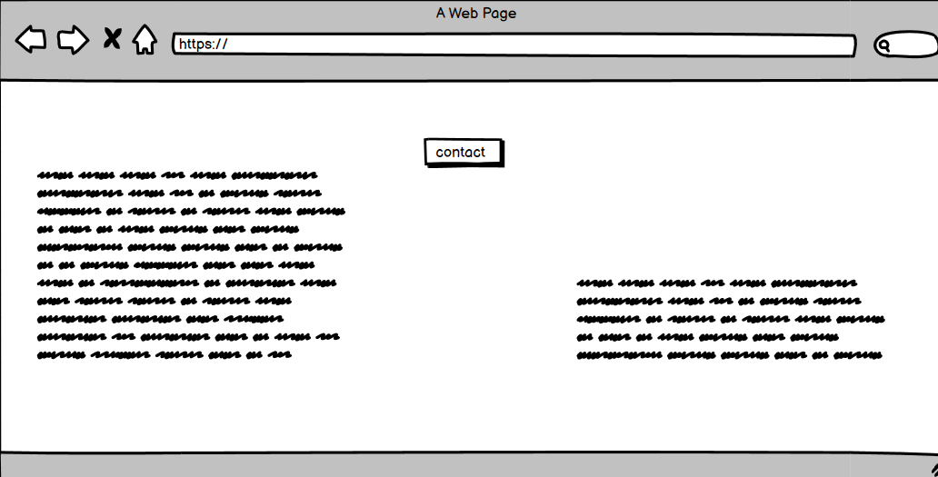

Voici la maquette de notre site web, ainsi que la présentation de touche les pages web. Nous pouvons voir que 5 pages web au total plus le contenu de chacune de ces pages.

- Partage des taches :



- Grille d’évaluation : 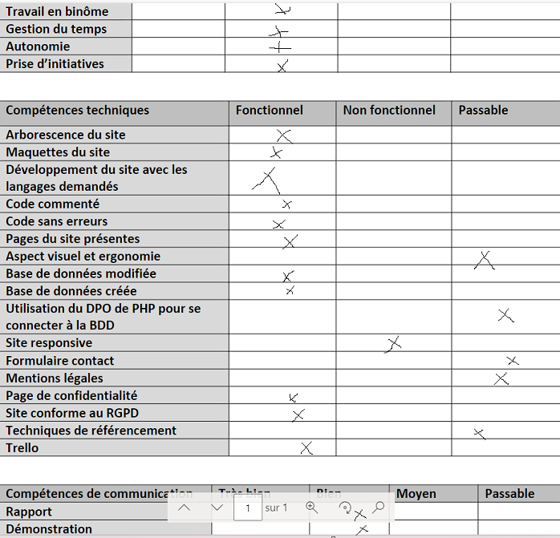

- Charte Graphique

Le logo principal : 
Ses dérivés : 
Le fond d’écran du site : 
Toutes les images sont au format PNG.
Les couleurs sont :
- le jaune #FCCC32 avec une déclinaison #ffe600
- le blanc #FFFFFF
- le noir #000000
Des ajustements avec l’opacité ont été faits.
La police utilisée est la police Helvetica.
Les titres des pages (h1) ont une taille de 5em.
Les sous-titre (h2) et les libellés du menu ont une taille de 30px.
Les textes simples ont une taille de 16px.

